江苏省科学技术厅文件
苏科高发〔2019〕81号
省科技厅关于做好2018年度国家级科技企业
孵化器免税审核工作的通知

各设区市科技局，有关单位：
为落实国家级科技企业孵化器税收优惠政策，促进科技型中小微企业发展，近日，科技部火炬中心下发了《关于开展2018年度国家级科技企业孵化器免税审核工作的通知》（国科发火〔2019〕99号，以下简称《通知》），现转发你们，并就做好我省2018年度国家级科技企业孵化器免税审核工作有关事项通知如下：
一、参加免税审核的国家级科技企业孵化器（含符合国家级科技企业孵化器条件，并经国家备案的众创空间）要按照《通知》要求，对照国家级认定时的地址、面积和范围，认真核实现有场地情况；对照《通知》中对在孵企业的认定条件，确定现有在孵企业数量及使用面积；如实填报国家级科技企业孵化器免税申请表（附件3），并附相应证明材料（均一式两份），按时提交给所在地设区市科技局。材料清单如下：
1、申请免税机构土地证、房产证及营业执照复印件，公共服务场地使用情况及证明材料。
2、申请免税机构2018年度单独核算的财务报表。
3、申请免税机构在孵企业清单（含在孵企业注册时间、入驻时间、使用孵化场地面积等情况，附件4）、在孵企业营业执照以及在孵企业入驻协议复印件（加盖企业印章）。
4、对于申请免税机构房产非运营主体自有的，须提供委托协议等证明材料。对于申请免税机构面积范围、场地位置等发生变化的，须详细说明原因。
二、申请免税机构要切实履行主体责任，提供单位法定代表人签字盖章的《信用承诺书》（附件6），确保填报信息以及提供的证明材料准确、真实、合法、有效，严禁提供虚假材料、虚报数据等行为。凡在免税资格申请过程中弄虚作假的国家级科技企业孵化器，一经发现，将严格按照国家和省有关法律法规和管理规定进行处理。
三、各设区市科技局负责本地区国家级科技企业孵化器免税审核事项，要切实强化审核责任，对各申请免税机构提交的免税申请证明材料进行认真核实，严禁审核走过场、流于形式，确认无误后，出具主管部门信用承诺书（附件7）。在此基础上，出具推荐函，填写“国家级科技企业孵化器免税确认表”（附件5）。
四、设区市科技局在对本辖区内的国家级科技企业孵化器免税材料审核时，要认真落实中央八项规定精神，严格执行全省科技管理系统“六项承诺”和“八个严禁”规定，按照《关于进一步加强全省科技管理系统全面从严治党工作的意见》（苏科党组〔2018〕16号）要求，把党风廉政建设和免税审核工作同部署、同落实、同考核，切实加强关键环节和重点岗位的廉政风险防控，积极主动做好免税审核的各项服务工作，进一步提高服务质量和办事效率。
五、设区市科技局将通过审核的国家级科技企业孵化器免税申请表及相关证明材料留存一份，将另外一份连同信用承诺书、推荐函、免税确认表等于4月8日（周一）下午下班前，统一报送至江苏省科技企业孵化器协会。
六、联系方式
省科技厅：张迪，025-83379768
省孵化器协会：史晓星，唐余康 025-83232728
联系地址：南京市广州路37号江苏科技大厦406室
邮编：210008

附件：1. 《科技部火炬中心关于开展2018年度国家级科技企业孵化器免税审核工作的通知》（国科火字〔2019〕99号）
2. 《财政部 国家税务总局关于科技企业孵化器税收政策的通知》（财税〔2016〕89号）
3. 国家级科技企业孵化器免税申请表
- 国家级科技企业孵化器在孵企业清单
5. 国家级科技企业孵化器免税确认表
6. 单位法定代表人信用承诺书
7. 主管部门信用承诺书
附件：

江苏省科学技术厅
2019年3月29日
（此件主动公开）

附件1
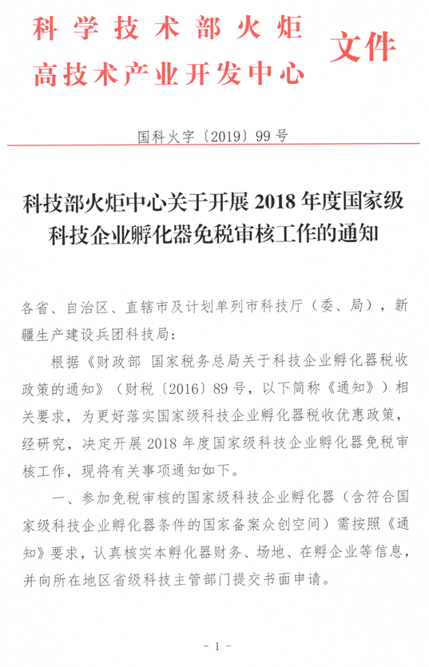

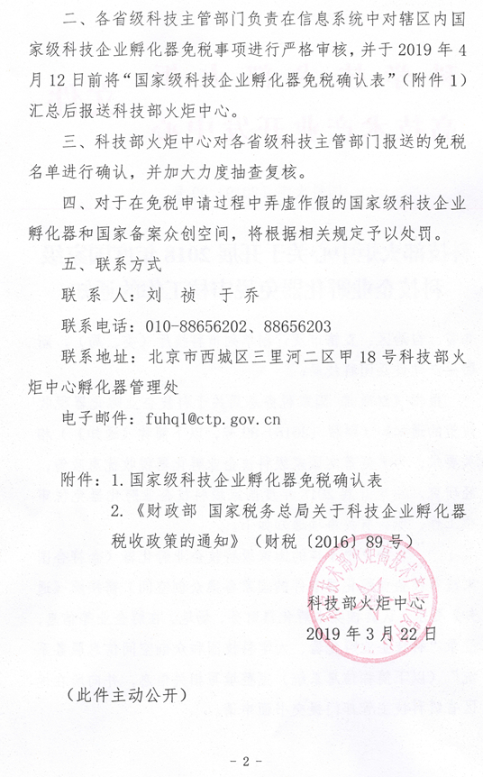

附件2

财政部 国家税务总局关于科技企业
孵化器税收政策的通知
财税〔2016〕89号

各省、自治区、直辖市、计划单列市财政厅（局）、国家税务局、地方税务局，新疆生产建设兵团财务局：
经国务院批准，现就科技企业孵化器（含众创空间，以下简称孵化器）有关税收政策通知如下：
一、自2016年1月1日至2018年12月31日，对符合条件的孵化器自用以及无偿或通过出租等方式提供给孵化企业使用的房产、土地，免征房产税和城镇土地使用税；自2016年1月1日至2016年4月30日，对其向孵化企业出租场地、房屋以及提供孵化服务的收入，免征营业税；在营业税改征增值税试点期间，对其向孵化企业出租场地、房屋以及提供孵化服务的收入，免征增值税。
二、符合非营利组织条件的孵化器的收入，按照企业所得税法及其实施条例和有关税收政策规定享受企业所得税优惠政策。
三、享受本通知规定的房产税、城镇土地使用税以及营业税、增值税优惠政策的孵化器，应同时符合以下条件：
（一）孵化器需符合国家级科技企业孵化器条件。国务院科技行政主管部门负责发布国家级科技企业孵化器名单。
（二）孵化器应将面向孵化企业出租场地、房屋以及提供孵化服务的业务收入在财务上单独核算。
（三）孵化器提供给孵化企业使用的场地面积（含公共服务场地）应占孵化器可自主支配场地面积的75%以上（含75%）。孵化企业数量应占孵化器内企业总数量的75%以上（含75%）。
公共服务场地是指孵化器提供给孵化企业共享的活动场所，包括公共餐厅、接待室、会议室、展示室、活动室、技术检测室和图书馆等非盈利性配套服务场地。
四、本通知所称“孵化企业”应当同时符合以下条件：
（一）企业注册地和主要研发、办公场所必须在孵化器的孵化场地内。
（二）新注册企业或申请进入孵化器前企业成立时间不超过2年。
（三）企业在孵化器内孵化的时间不超过48个月。纳入“创新人才推进计划”及“海外高层次人才引进计划”的人才或从事生物医药、集成电路设计、现代农业等特殊领域的创业企业，孵化时间不超过60个月。
（四）符合《中小企业划型标准规定》所规定的小型、微型企业划型标准。
（五）单一在孵企业入驻时使用的孵化场地面积不大于1000平方米。从事航空航天等特殊领域的在孵企业，不大于3000平方米。
（六）企业产品（服务）属于科学技术部、财政部、国家税务总局印发的《国家重点支持的高新技术领域》规定的范围。
五、本通知所称“孵化服务”是指为孵化企业提供的属于营业税“服务业”税目中“代理业”“租赁业”和“其他服务业”中的咨询和技术服务范围内的服务，改征增值税后是指为孵化企业提供的“经纪代理”“经营租赁”“研发和技术”“信息技术”和“鉴证咨询”等服务。
六、省级科技行政主管部门负责定期核实孵化器是否符合本通知规定的各项条件，并报国务院科技行政主管部门审核确认。国务院科技行政主管部门审核确认后向纳税人出具证明材料，列明用于孵化的房产和土地的地址、范围、面积等具体信息，并发送给国务院税务主管部门。
纳税人持相应证明材料向主管税务机关备案，主管税务机关按照《税收减免管理办法》等有关规定，以及国务院科技行政主管部门发布的符合本通知规定条件的孵化器名单信息，办理税收减免。
请遵照执行。

财政部 国家税务总局
2016年8月11日
附件3
国家级科技企业孵化器免税申请表
单位名称 |  |  |  | 专业孵化器 | 是 否
目前孵化器场地地址和范围
孵化场地总面积 |  | 在孵企业使用面积  （不含公共服务面积） |  | 公共服务面积
自有场地面积 |  | 孵化器内企业总数 |  | 在孵企业数量
认定场地地址和范围 |  |  |  | 认定场地面积
国家级认定时间 |  | 孵化器面向孵化企业出租场地、房屋以及提供孵化服务的业务收入在财务上是否单独核算 |  |  | 是 否

负责人签字： 填表人： 联系电话： E-mail：
国家级孵化器盖章
2019年 月 日
注：1.数据申报时点为2018年12月31日；
2.“单位名称”以科技部确定名称为准；
3.“认定场地地址和范围”和“认定场地面积”分别指国家级孵化器认定时孵化器场地地址范围和孵化场地的面积；
4.本表中“在孵企业”、“公共服务面积”等指标定义遵照《财政部 国家税务总局关于科技企业孵化器税收政策的通知》财税〔2016〕89号文件相关要求；
5.国家级孵化器负责人确认后签字盖章。
附件4
国家级科技企业孵化器在孵企业清单
单位名称： （公章）
序号 | 企业名称 | 统一社会  信用代码 | 注册时间 | 入驻时间 | 使用孵化场地  面积（㎡）
合计

附件5
国家级科技企业孵化器免税确认表

序号 | 单位名称 | 孵化器场地地址和范围 | 专业孵化器 | 孵化器内企业总数 | 在孵企业数量 | 在孵企业使用面积 | 公共服务面积 | 孵化器场地总面积 | 其中自有场地面积 | 出租场地、房屋、孵化服务的业务收入在财务上是否单独核算
1 |  |  | 是 否 |  |  |  |  |  |  | 是 否
2 |  |  | 是 否 |  |  |  |  |  |  | 是 否
3 |  |  | 是 否 |  |  |  |  |  |  | 是 否
… |  |  | 是 否 |  |  |  |  |  |  | 是 否
市级科技主管部门盖章

2019年 月 日
注：1.“单位名称”以科技部确定名称为准；
2. 本表中“在孵企业”、“公共服务面积”等指标定义遵照《财政部 国家税务总局关于科技企业孵化器税收政策的通知》财税[2016]89号文件相关要求；
3. 表格不足可自行添加；
4. 市级科技主管部门汇总确认后加盖公章。

附件6
单位法定代表人信用承诺书

本人作为单位的法定代表人，特此承诺：本免税材料的编制是本单位在认真阅读理解《财政部 国家税务总局关于科技企业孵化器税收政策的通知》（财税〔2016〕89号）基础上，按程序和规定编制的。本单位充分认识到，保证免税材料内容的真实是本单位的责任和义务。本单位确认免税材料的各项内容均真实、客观、准确，如有失实或失信行为，愿意承担以下责任：
1、取消本单位国家级孵化器的资格；
2、将本单位记入不良科技信用记录，报送至省公共信用信息平台，列入社会信用记录，并接受相应处理；
3、应当由本单位承担的其它相关法律责任。

法定代表人（签字）：

单位（公章）

年 月 日
附件7

主管部门信用承诺书

按照相关要求，我们对该单位国家级科技企业孵化器免税资格申报材料进行了认真审查，现承诺如下：
1、该申报单位提交的国家级科技企业孵化器免税资格申报资料完整齐全、真实有效，该申报单位无不良信用记录，且符合申报资格要求；
2、本主管部门在审查推荐过程中，无违规推荐、审查不严等失信行为；
3、按照相关管理规定，切实履行了主管部门管理职责，如有失实或失信行为，本部门将追究相关人员责任，并按照《江苏省科技计划项目相关责任主体信用管理办法》等相关规定，承担相关责任。

（公 章）
年 月 日

江苏省科学技术厅办公室 2019年3月29日印发

